Конспект занятия. Тема: Пересказ рассказа Л. Кассиля «Сестра»
Занятие направлено для обучения детей старшего дошкольного возраста (6-8лет) пересказу с использованием метода наглядного моделирования.
Железко Светлана Анатольевна
МАДОУ города Нижневартовск ДС №49 «Родничок»
воспитатель

Цель занятия: совершенствование речевых умений и навыков пересказа детей старшего дошкольного возраста (6-8лет).
Задачи:
1) Учить детей пересказывать рассказ, используя зрительную опору.
2) Закрепить умение детей образовывать новые слова и прилагательные от существительных; подбирать слова-антонимы.
3) Активизировать и расширять словарь детей по теме.
4) Развивать внимание, мышление, связную речь.
5) Воспитывать чувство гордости и патриотизма; выдержку, терпение, умение слушать товарища.
Словарная работа: музей, фашисты, фашистская пуля, медицинская сестра, вынула, винтовка.
Материал и оборудование: мяч, опорные картинки к рассказу Л.А. Кассиля «Сестра», карандаши и карточки для д/у «Медикаменты для раненых» на каждого ребенка, слайдовая презентация, интерактивная игра «Мишкины пересказы», мультимедийное оборудование.
Предварительная работа: чтение произведений о Великой Отечественной войне (А. Митяев «Почему армия родная»; «Собака санитар», «Памятник Советскому солдату» и др.); рассматривание иллюстраций; просмотр слайдовый презентаций.

Ход образовательной деятельности:
Организационный момент
Воспитатель: Ребята, расскажите, как вы проводите время с родителями, куда ходите, что делаете? (Ответы детей)
Воспитатель: Я вам хочу предложить отправится со мной в музей. Кто из вас знает, что такое музей? (Ответы детей)
Музей – это учреждение, занимающееся сбором, изучением, хранением и экспонированием предметов — памятников естественной истории, материальной и духовной культуры.
Воспитатель: Хотите попасть в музей? Тогда закройте глаза и скажите такие слова:
Покружись, покружись
и в музее окажись
Дети открывают глаза и видят на интерактивной доске изображение музея боевой славы.
Воспитатель: Ребята, обратите внимание на доску и скажите, что вы здесь видите? (Ответы детей)
Воспитатель (обобщая ответы детей): Верно, ребята, это картины о Великой Отечественной войне, которая была давным-давно. Но все люди нашей страны до сих пор помнят о ней. Война была очень страшной. Много людей погибло в ней. В то время на нашу Родину напал враг, который хотел уничтожить весь народ: мужчин, женщин, стариков, детей, и завладеть нашими богатствами. Но у него ничего не получилось. Всё население поднялось на защиту страны. Многие мужчины, юноши, и даже мальчики стали солдатами и ушли на фронт.

I часть. Подготовка детей к восприятию литературного произведения
Воспитатель: А знаете, ребята, нашу Родину защищали не только мужчины, но и женщины, девушки. Многие девушки становились медицинскими сёстрами, спасали раненых. Часто прикрывая своим телом, они некрепкими девичьими руками выносил с поля боя раненых. Много стихов, песен, рассказов посвящено подвигу фронтовых сестер. Об одном из таких подвигов медицинской сестры написал Лев Абрамович Кассиль (показывает фото писателя) в своем рассказе, который так и называется «Сестра».
Воспитатель: Сейчас я вам его прочитаю, а вы послушаете. В этом рассказе встретятся слова, которые вам не очень понятны, поэтому мы сейчас о них поговорим.
Словарная работа
Воспитатель: Объясните, как вы понимаете такие слова, как:
- фашисты – враги;
- фашистская пуля – вражеская пуля;
- медицинская сестра – девушка, которая оказывает первую помощь раненому, выносит его с поля боя;
- вынула – достала;
- винтовка – ружье со штыком.

II часть. Восприятие текста. Чтение рассказа
Сестра
Пошёл в бой солдат Иван Котлов. Ударила Ивана фашистская пуля. Руку пробила и в грудь попала. Упал Иван. А товарищи вперёд ушли, врага гнать. Лежит Иван один в снегу. Рука болит, дышать трудно – пуля в груди мешает. Лежит и думает: «Конец мой приходит. Умру сейчас». И глаза закрыл. И думать перестал.
Вдруг слышит: кто-то тихонько его трогает. Стал Иван глаза открывать, да не так-то легко это. Смёрзлись ресницы. Вот один глаз открыл, потом другой. Видит: подползла к нему девушка, на сумке красный крест, – медицинская сестра из отряда. Вынимает из сумки бинт и начинает перевязывать рану – осторожно, чтобы не больно.
«Кругом бой, а она приползла», – подумал Иван и спросил: – Умру?
– Будете жить, товарищ. Я вас сейчас перевяжу.
– Спасибо, сестрица! – говорит Иван Котлов. – Дозвольте узнать, как вас зовут.
– Надя зовут, – отвечает, – Надя Балашова.
Перевязала она раненого, взяла его винтовку, обхватила Ивана Котлова рукой и потащила в безопасное место. Фашисты по ней стреляют, а она знай себе ползёт и раненого тащит. Маленькая, а сильная. И ничего не боится. Так и спасла она Ивана Котлова. Славная подружка, храбрая девушка Надя Балашова!

III часть. Углубление и уточнение восприятия. Беседа по произведению
– Кто пошёл в бой?
– Что случилось с Иваном Котловым?
– Где лежал Иван?
– Как он был ранен?
– О чём думал солдат?
– Что он услышал?
– Почему он не смог открыть глаза?
– Кого он увидел?
– Что она делала?
– О чём спросил девушку Иван?
– Что ответила девушка Ивану?
– Как звали медицинскую сестру?
– Как закончился рассказ?
Динамическая пауза «Будем мир мы защищать» (выполняется в парах)
Воспитатель: Давайе немного отдохнём.
Раз, два, три, четыре, пять. (Поочередно соединяют пальчики обеих рук)
Будем мир мы защищать! (Жмут руки друг другу)
На границе встанем, (Прямые руки вытягивают вперёд)
Всех врагов достанем. (Шаг, выпад вперёд)
Будем чаще улыбаться, (Повороты в стороны, улыбаются друг другу)
А не ссориться и драться! (Обнимаются друг с другом)
Игра «Скажи наоборот»
Воспитатель: Ребята, как можно сказать по-другому. Например: молодой, а наоборот… пожилой, (сильный, веселый, храбрый, умный)

IV часть. Организация повторного восприятия текста с установкой на пересказ, нравственная мотивация
Воспитатель: Ребята, послушайте рассказ еще раз, после чего мы поучимся его пересказывать. Вечером дома вы обязательно расскажите его своим родителям и друзьям, думаю, им тоже будет интересно услышать историю о храбрости медицинской сестры Нади Балашовой.
Повторное чтение текста воспитателем сопровождается показом опорных картинок

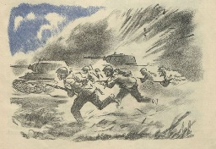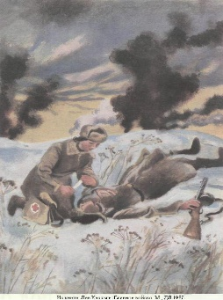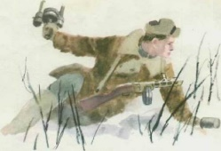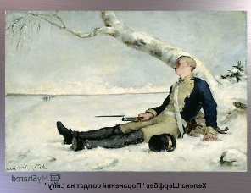

Рис.1. Опорные картинки к рассказу Л Кассиля «Сестра»

V часть. Организация воспроизведения текста детьми
Дети пересказывают текст по своему желанию: кто-то с опорой на картинный план, кто-то самостоятельно, без зрительной опоры. Воспитатель отмечает последовательность и полноту передачи текста, отсутствие пауз, выразительность высказывания.

Воспитатель: Ребята, а сейчас обратите внимание вот на эту витрину и скажите, что вы здесь видите? (Ответы детей) Правильно, это медицинская сумка. Как вы думаете, что могло бы в ней находиться? (Ответы детей)
Дидактическое упражнение «Медикаменты для раненых» (работа по карточкам). (Рис.2.)
Воспитатель: Ребята, давайте с вами представим, что мы сержанты медицинской службы, и нам нужно срочно получить медикаменты для раненых. Возьмите в правую руку карандаш и, не отрывая его от бумаги, проведите дорожку от медицинской сестры к сумке.

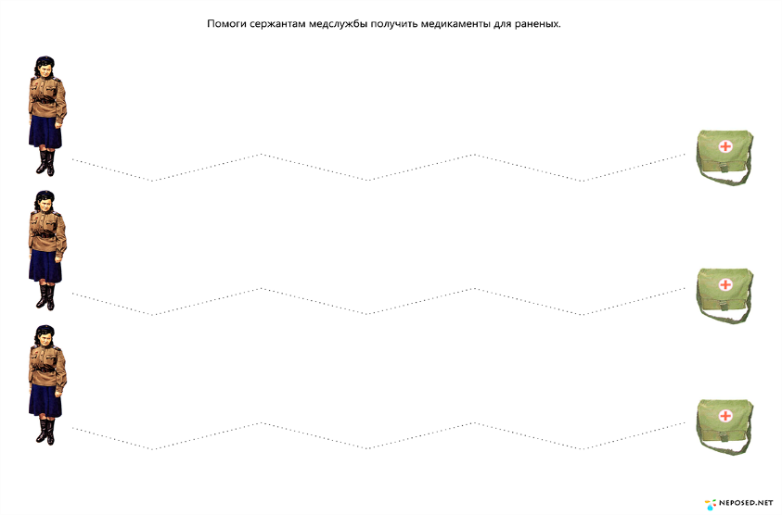

Рисунок 2. Дидактическое упражнение

Рис. 2. Карточка для дидактического упражнения «Медикаменты для раненых»

Воспитатель: Молодцы, ребята, быстро справились с заданием. А знаете, многим медсестрам, за то, что они под пулями спасали наших солдат, были вручены ордена и медали. Сейчас я вам покажу эти награды. (Показ слайдовой презентации сопровождается чтением стихотворения А. Бывшева).

Медицинская сестричка
Наш товарищ лейтенант.
Под пилоткою косичка,
Ей так шёл бы белый бант.
И откуда эта сила
В хрупкой девушке бралась,
Стольких с поля выносила
Пуль, свистящих не боясь.

Дидактическое упражнение «Найди одинаковые ордена» (проводится на интерактивной доске)
Воспитатель: Ребята, давайте подойдём к этой витрине. Посмотрите внимательно на ордена, которыми были награждены наши солдаты за их подвиги. Найдите среди них одинаковые. (Рис.3.)

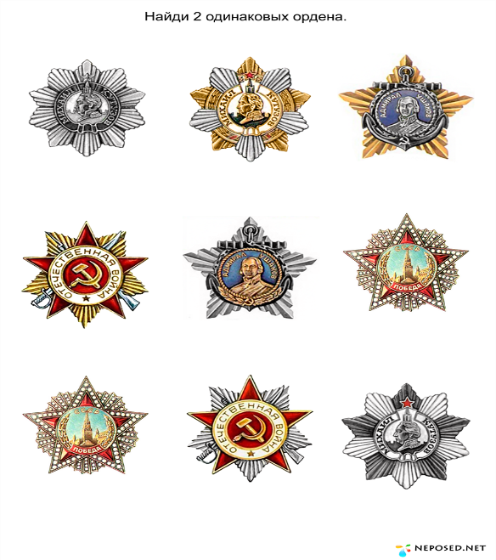

Рис.3. Предметная картинка для дидактического упражнения
«Найди одинаковые ордена»
Игра «Скажи какой?»
Воспитатель: Что можно сказать о солдатах, которые защищали нашу Родину?
Солдат (какой?) – смелый, храбрый, отважный, дисциплинированный, внимательный, умный, сильный и т.д.
Игра «Образуй новое слово»
Воспитатель: Ребята, а сейчас я предлагаю вам поиграть в одну очень интересную игру. Вы должны будете из заданного слова образовать новое. Например: сила – сильный. (Храбрость, смелость, быстрота, находчивость, ум и др.)
Воспитатель: Каждый год, весной мы отмечаем праздник День Победы. Несём цветы к вечному огню или дарим их ветеранам. Появился он не случайно, а в честь победы нашей армии над вражеской фашистской армией.
- Ребята, что можно сказать о победе, какая она? (долгожданная, радостная, выстраданная).
- Что можно сказать о празднике, какой он? (весенний, радостный, счастливый и др.) (Показ слайдов)

Воспитатель: Ребята, наша экскурсия по залам музея подошла к концу. Нам пора возвращаться в детский сад. Давайте закроем глаза и произнесём такие слова:
Покружись, покружись
и в саду окажись.
Воспитатель: Вот мы и в группе.

VI часть. Итог образовательной деятельности
Воспитатель: Где проходило наше занятие?
- Как называется рассказ, с которым мы сегодня познакомились?
- Понравился ли вам рассказ? Чем?
- Чему учит этот рассказ?
- Можно ли назвать Надю Балашову героем войны?
- Расскажите историю про медсестру своим родителям, братьям, сёстрам и предложите им помочь вам нарисовать картинку к наиболее запомнившемуся эпизоду рассказа.
Используемый ресурс:

- https://dic.academic.ru/searchall.php?SWord=%D0%BC%D1%83%D0%B7%D0%B5%D0%B9&from=xx&to=ru&did=ruwiki&stype=
- https://razdeti.ru/semeinaja-biblioteka/raskazy-dlja-detei/raskazy-ob-armi-dlja-detei/kasil-sestra.html
- https://ped-kopilka.ru/blogs/svetlana-kuzmovna-tanacheva/fizkultminutki-na-patrioticheskuyu-temu.html

